

**Informe Proyecto Final Electrónica Digital I:**

“Desarrollo de voltímetro digital sobre placa FPGA”

Fecha: 07 de *marzo de 2019*

**Autores:** Joaquin Gonzalez joagonzalez@gmail.com

David, Wolovelsky dwolovelsky@gmail.com

**Carrera:** Ing. en Telecomunicaciones

Contenido

Objetivo 3

Conversor ADC Sigma-Delta 3

Bloque controlador VGA 5

Generador de píxel y CGA 6

Resumen y funcionamiento voltímetro 6

Descripción 6

Testing de módulos 6

# Objetivo

El objetivo de este trabajo es el de implementar, en lenguaje VHDL, un voltímetro conformado por un conversor analógico-digital Sigma-Delta a la entrada para realizar el muestreo y la conversión de la señal a medir. Al final del sistema diseñado, la medición realizada será enviada al módulo VGA de la placa FPGA Spartan-3E.

Los tres módulos principales del voltímetro se identifican de la siguiente manera:

* Bloque que se encarga de digitalizar el voltaje de entrada que se desea medir
* Bloque controlador VGA que se encarga de producir la señal de sincronismo y de indicar en qué posición (horizontal y vertical) de la pantalla se encuentra en ese momento.
* Bloque que se encarga de encender los píxeles correspondientes a los caracteres que se desea proyectar en la pantalla

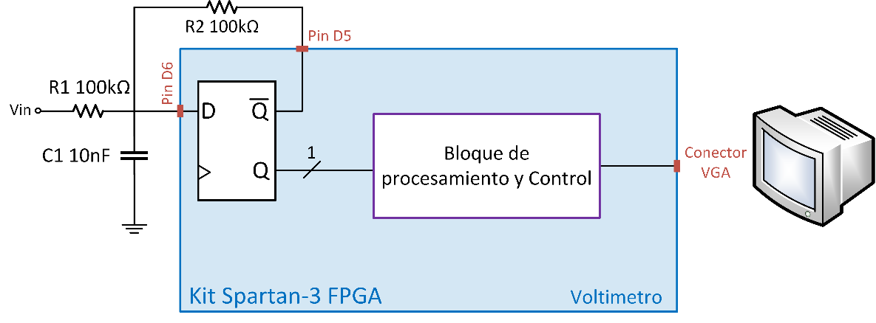

Figura 1. Conexión de placa Spartan-3E con voltímetro y periféricos

## Conversor ADC Sigma-Delta

La señal de voltaje que se desea medir es de naturaleza analógica, por lo tanto, debe digitalizarse de manera que pueda ser procesada por el voltímetro desarrollado. Esta tarea la realizaremos con un conversor ADC Sigma-Delta.



Figura 2. Conversor ADC Sigma-Delta

1. Al voltaje de entrada Vin se le resta el voltaje a la salida del DAC de 1 bit a través del loop de realimentación negativa
2. Esta diferencia de tensión se integra y la salida se compara con una tensión de referencia Vref. El integrador se implementa de manera externa a la placa como se muestra en la figura 1
3. La salida del comparador se inyecta a la entrada de un Flip-flop D
4. La salida Q del Flip-Flop D se realimenta a través del DAC de 1 bit a la entrada del sistema
5. La salida será Q=1 (Vref) o Q=0 (0V) dependiendo el valor de D
6. El contador BCD contará cada 1 que salga del ADC (Q=1)
7. El proceso se repite durante N ciclos del clock (33000 limitados por el bloque contador que resetea el módulo BCD)
8. El voltaje medido por el voltímetro será (#Cantidad de 1’s a la salida de ADC/N) x Vref donde N=33000 y Vref=3.3V, dando un valor de 0.0001V por cada uno ingresado al BCD

Debido a lo observado en el punto 8, se utilizará un contador BCD de 5 décadas para poder almacenar una resolución de 5 valores. Los últimos 3 dígitos que utiliza el contador (Q4, Q3, Q2) serán los dígitos ***D1.D2D3*** que se desean medir y mostrar en pantalla.

Se utiliza un reloj de sincronismo interno que provee el kit de desarrollo Spartan-3E que trabaja a una frecuencia de 50MHz (t=1/50MHz=20ns). En donde t*33000=660us. Se contempla que la señal a medir no tendrá cambios bruscos o componentes de muy alta frecuencia, por lo que el tiempo de medición es aceptable bajo estas consideraciones.

## Bloque controlador VGA

El bloque controlador tiene las siguientes características de funcionamiento:

* Imagen de 640 pixeles * 480 líneas x 60 Hz (800 píxeles * 525 líneas en total)
* Sincronismo Horizontal
  + 96 píxeles de sincronismo (hs)
  + 48 píxeles de porch trasero (hbp)
  + 16 píxeles de porch delantero (hfp)
* Sincronismo Vertical
  + 2 píxeles de sincronismo (vs)
  + 33 píxeles de porch trasero (vbp)
  + 10 píxeles de porch delantero (vfp)

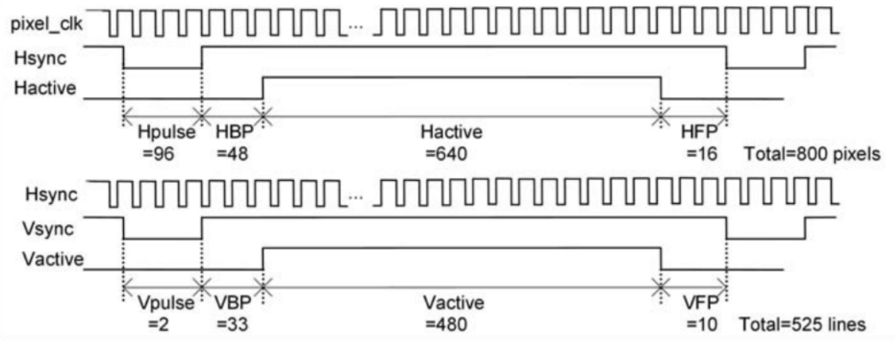

Figura 3. Sincronismo señal VGA

El controlador VGA está conformado por dos contadores, uno para el barrido horizontal (v_cont_h) que contará hasta 800, al llegar a este número enviará una señal de Enable al contador vertical (v_cont_v) el cual bajará una línea en el barrido. El contador horizontal tiene una condición de reset al contar 801 y el vertical al contar 522, esto permitirá que las coordenadas (x,y) que se envíen por pantalla tomen los valores requeridos para la resolución elegida.

El controlador VGA requiere una frecuencia de reloj de 25.175MHz, prácticamente la mitad de la frecuencia utilizada para sincronizar el resto de los componentes del voltímetro. Se implementa un divisor de frecuencia por dos para alimentar el clock del controlador VGA como se muestra en la figura 4.

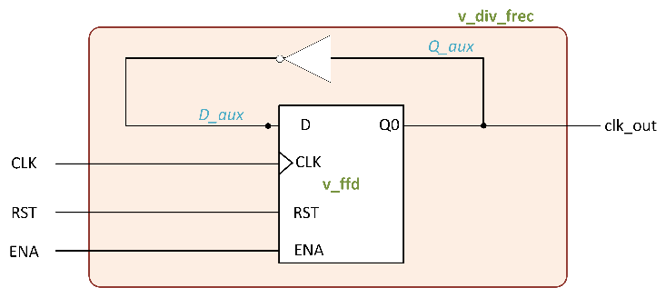

Figura 4. Bloque divisor de frecuencia por 2 utilizando flip-flop D

## Generador de píxel y ROM

Con el objetivo de poder graficar los dígitos que mide el contador BCD en pantalla, se realizará una distribución matricial de la zona visible para poder ubicarlos en bloques específicos de la misma. Para ello se divide la pantalla (zona visible) en 5 columnas de 128 píxeles de ancho (5*128=640), y 3 filas de 128 píxeles de alto más una de 96 (128*3+96=480). Además, cada uno de estos bloques de 128*128 píxeles se dividen en 8*8 sub-bloques de 16 píxeles de lado. Estos sub-bloques de 16*16 bloques (256 píxeles en total) serán tratados como una unidad básica de encendido/apagado por los controladores RGB.

Para controlar la posición en pantalla se utilizará la señal de barrido en combinación con multiplexores que permitirán establecer la condición de posición para identificar el bloque que se está recorriendo en un momento dado y, de esta manera, poder decidir si se desea enviar señal de encendido o no. Además, al tomar la decisión de encender/apagar en base a los bloques donde queremos dibujar los dígitos medidos, utilizaremos una memoria ROM donde almacenaremos las “formas” que deseamos dibujar en pantalla. Esta memoria contendrá los píxeles que deben encenderse dentro de un bloque de 128*128 para dibujar un carácter.

La memoria ROM de caracteres y el MUX que verifica la condición de encendido/apagado vertical se implementan en el módulo v_CGA como se observa en la figura 5.

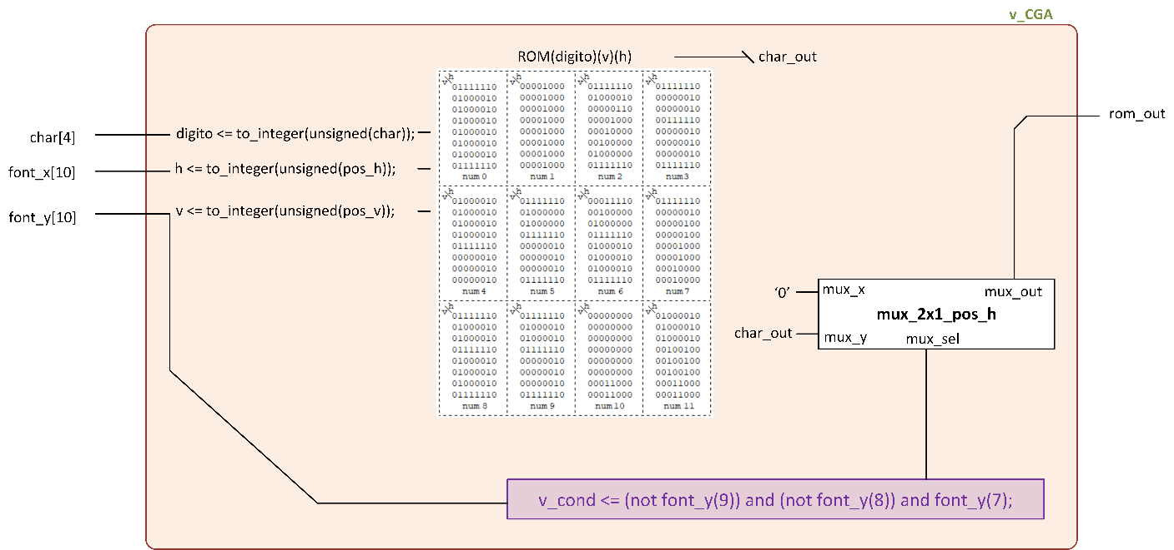Figura 5. Bloque v_CGA

La salida rom_out del bloque v_CGA está conectada a las entradas RGB del controlador VGA, que son los que envían las señales de encendido/apagado. Las condiciones de encendido/apagado horizontal serán controladas con el bloque v_MUX, que es un multiplexor de 5 entradas (D1,’.’,D2,D3,’V’) y que, dependiendo la columna donde se encuentre el contador de posición x, será el dígito que le indique dibujar al módulo v_CGA.

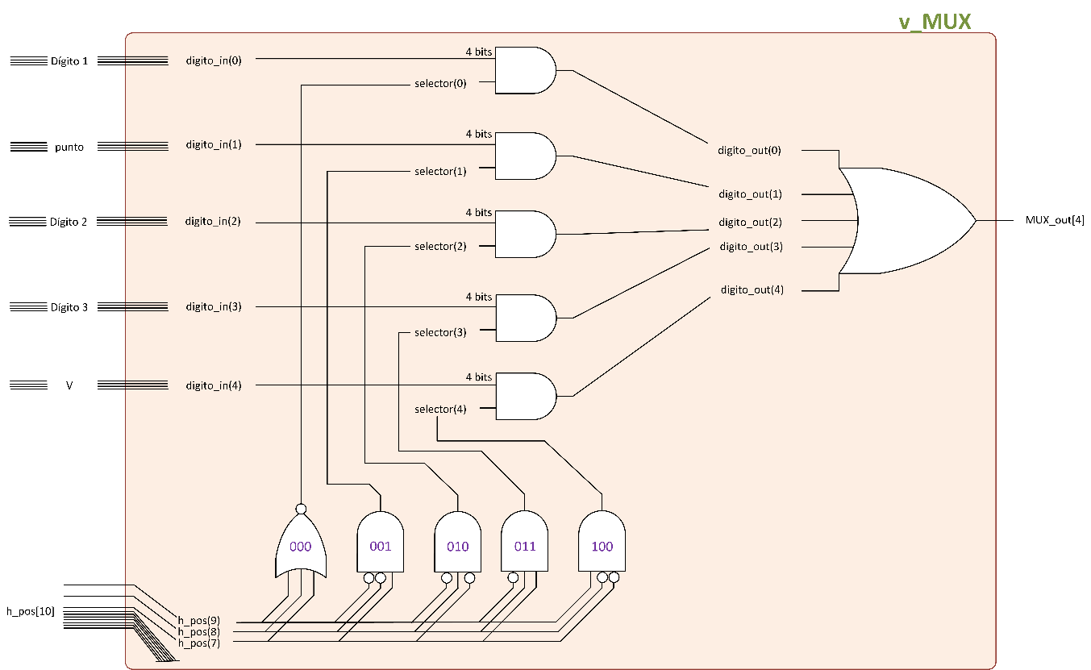

Figura 6. Bloque v_MUX. Selección de caracter a dibujar en base a sync horizontal

Al bloque v_MUX se le agrego una modificación extra, para validar también la posición vertical y, en esos casos, enviar todos ceros en los 4 bits de la salida MUX_out.

-- 1     =     000    Franja de pantalla 1/5 y fijando franja vertical 001

selector(0) <= (not (h_pos(9) or h_pos(8) or h_pos(7))) and ((not v_pos(9)) and (not v_pos(8)) and v_pos(7));

-- 1     =     001    Franja de pantalla 2/5 y fijando franja vertical 001

selector(1) <= ((not h_pos(9)) and (not h_pos(8)) and h_pos(7)) and ((not v_pos(9)) and (not v_pos(8)) and v_pos(7));

-- 1     =     010    Franja de pantalla 3/5 y fijando franja vertical 001

selector(2) <= ((not h_pos(9)) and h_pos(8) and (not h_pos(7))) and ((not v_pos(9)) and (not v_pos(8)) and v_pos(7));

-- 1     =     011    Franja de pantalla 4/5 y fijando franja vertical 001

selector(3) <= ((not h_pos(9)) and h_pos(8) and h_pos(7)) and ((not v_pos(9)) and (not v_pos(8)) and v_pos(7));

-- 1     =   100      Franja de pantalla 5/5 y fijando franja vertical 001

selector(4) <= (h_pos(9) and (not h_pos(8)) and (not h_pos(7))) and ((not v_pos(9)) and (not v_pos(8)) and v_pos(7));

   digito_in(0) <= D1;

   digito_in(1) <= punto;

   digito_in(2) <= D2;

   digito_in(3) <= D3;

   digito_in(4) <= V;

   digito_out_block : for i in 0 to 4 generate

    digito_out(i) <= (digito_in(i)(3)and selector(i))&(digito_in(i)(2)and selector(i))&(digito_in(i)(1)and selector(i))&(digito_in(i)(0)and selector(i));

   end generate digito_out_block;

   MUX_out <= digito_out(4) or digito_out(3) or digito_out(2) or digito_out(1) or digito_out(0);

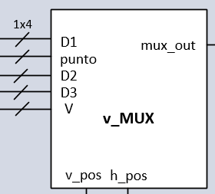

Figura 7. v_MUX con verificación de posición vertical

# Resumen y funcionamiento voltímetro

El diseño del voltímetro con todos sus bloques se describe en la figura 8.

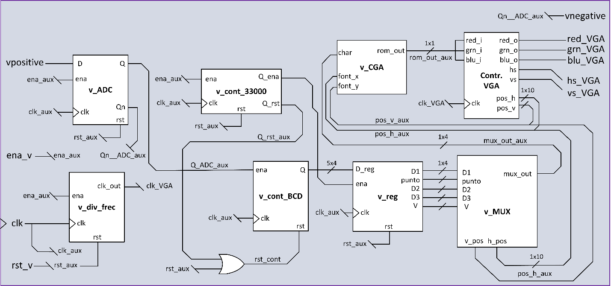

Figura 8. voltímetro digital

La tensión a medir ingresará al bloque ADC a través de vpositive. La salida del ADC (Q) ingresará a la entrada del contador BCD de 5 décadas. La resolución del contador será de 0.001V como se indicó en la introducción de este trabajo. El bloque v_cont_33000 contará de forma independiente 33000 ciclos de reloj y, al llegar al final de cada ciclo de conteo enviará una señal de reset al bloque contador BCD

# Descripción

A continuación, se listan todos los bloques del voltímetro digital con una breve descripción de cada uno de ellos.

**matrix_type.vhd:**

**voltimetro.vhd**

**v_ADC.vhd**

**v_CGA.vhd**

**v_control_VGA.vhd**

**v_cont_33000.vhd**

**v_cont_BCD.vhd**

**v_cont_BCD_base.vhd**

**v_cont_bin_base.vhd**

**v_cont_h.vhd**

**v_cont_v.vhd**

**v_div_frec.vhd**

**v_ffd.vhd**

**v_MUX.vhd**

**v_mux_2x1.vhd**

**v_reg.vhd**

**v_reg_base.vhd**

# Testing de módulos

**v_cont_33000_tb.vhd**

**v_cont_BCD_base_tb.vhd**

**v_cont_BCD_tb.vhd**

**v_div_frec_tb.vhd**

**v_MUX_tb.vhd**

**v_reg_base_tb.vhd**

**v_reg_tb.vhd**